Калькулятор стоимости продуктов.

***Как пользователь может использовать калькулятор?***

Зайдя на сайт калькулятора, пользователь может либо посчитать суммарную цену на интересующие его продукты для приобретения, либо зайти в свой личный кабинет, чтобы увидеть принадлежащие ему бонусы. Перед тем, как посчитать цену, пользователь должен добавить нужные продукты в корзину. Исходя из содержания корзины – выводится минимальная стоимость корзины с учётом скидок, а также соответствующий цене супермаркет. То есть тот супермаркет, в котором все продукты из корзины доступны к приобретению и общая стоимость продуктов из корзины минимальна. После этого, на интерфейсе карты, будет показан ближайший супермаркет, показанной ранее сети.

***Что хранит в себе база данных?***

База данных хранит в себе ассортимент продуктов и цены на них для каждой сети супермаркетов. Супермаркеты-партнеры предоставляют информацию по изменению цен и возможные бонусы для покупателей, а менеджер переносит эту информацию в базу данных. Помимо ассортимента база данных содержит информацию об истории покупок пользователя и об пользовательских бонусах. Основываясь на истории покупок, пользователи получают новые бонусы на свой аккаунт.

***Чем занимается СУБД?***

СУБД предоставляет по индивидуальному ключу пользователя историю и доступные ему бонусы. Помимо личной информации СУБД предоставляет информацию по товарам, запрошенными пользователем. Помимо этого, СУБД отвечает за редактирование информации о товарах по запросу менеджера.

***Как идут процессы?***

*Примеры*

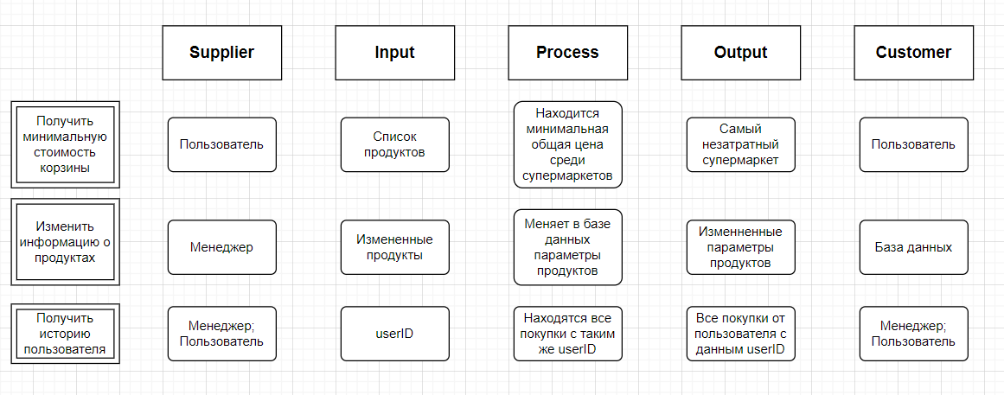

*Use-case диаграмма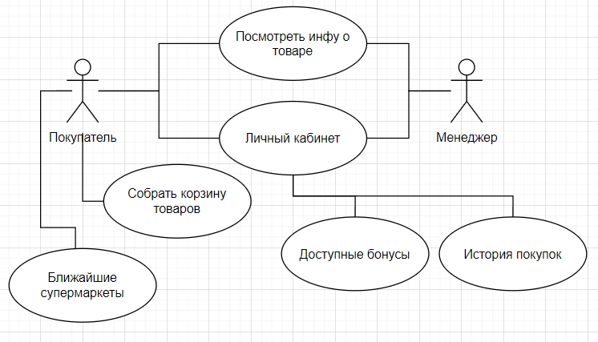*

*ER-Диаграмма*

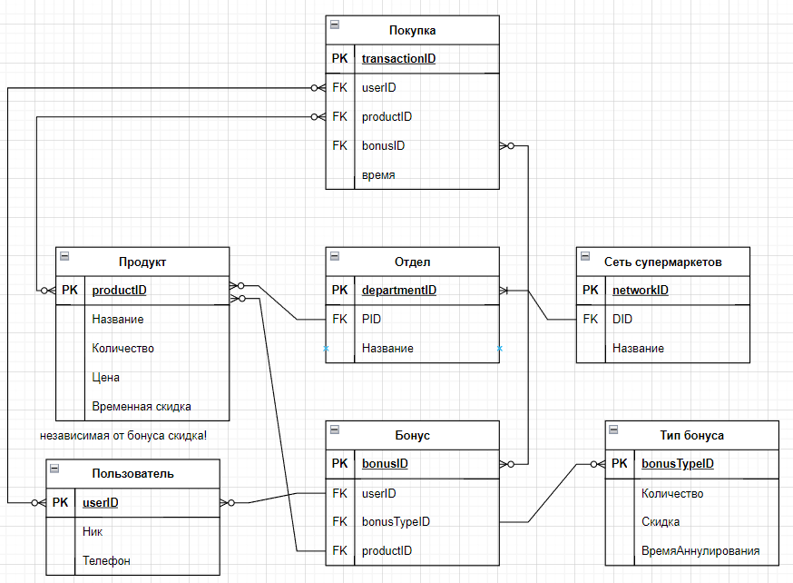

*UML-диаграмма